Педагогический коллектив
Начальная школа
Варенька Ольга Павловна  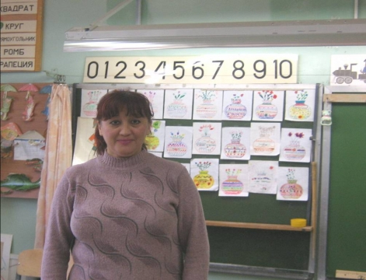 | - Должность: учитель начальных классов  - Стаж общий/педстаж: 35л.10д/35л 10д  - Образование:  - Категория: высшая  - Ученая степень, звание, награды:  - Повышение квалификации:  Оценка качества образования 16.02.2010  ФГОС начального общего образования 20.02.2010  Развитие творческого мышления младших школьников 18.10.2011  Использование образовательных технологий 15.12.2011  Управление процессом реализации ФГОС 12.04.2012
Захарова Виктория Валентиновна  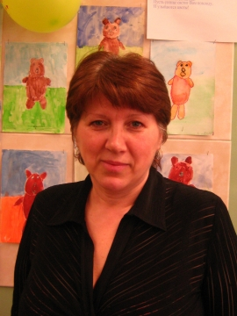 | - Должность: учитель начальных классов  - Стаж общий/педстаж: 34л 26д/34л 24д  - Образование:  - Категория: высшая  - Ученая степень, звание, награды:  - Повышение квалификации:  Оценка качества образования 16.02.2010  Проблемы и перспективы развития начальной школы 10.05.2012  Реализация ФГОС в профессиональной деятельности педагога 29.03.2013  Формирование УУДв начальной школе 05.02.2013  Использование инновационных технологий 13.02.2013
Ильичева Светлана Леонидовна  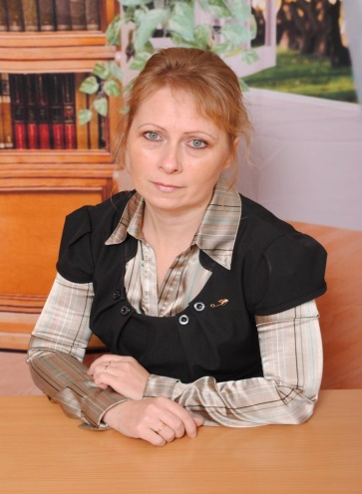 | - Должность: учитель начальных классов, воспитатель группы продленного дня  - Стаж общий/педстаж: 19л 1м 14д/19л1м 14д  - Образование:  - Категория: высшая  - Ученая степень, звание, награды:  - Повышение квалификации:  Оценка качества образования 16.02.2010  Реализация ФГОС в деятельности педагога 29.03.2013
Кабеляцкая Наталия Андреевна | - Должность: учитель начальных классов  - Стаж общий/педстаж: 1г 6м 10д/1г 5м 17д  - Образование:  - Категория: без категории  - Ученая степень, звание, награды:  - Повышение квалификации:  Реализация ФГОС в деятельности педагога 29.03.2013
Круковская Наталия Леонидовна | - Должность: учитель начальных классов, воспитатель группы продленного дня  - Стаж общий/педстаж: 29л 9м 21д/ 29л 9м 21д  - Образование:  - Категория: высшая  - Ученая степень, звание, награды:  - Повышение квалификации:  Развитие творческого мышления младших школьников 18.10.2011  Реализация программы коррекционной работы в начальной школе 15.02.2012  Формирование УУД 02.03.2012  Реализация ФГОС в деятельности педагога 29.03.2013
Курочкина Марина Александровна  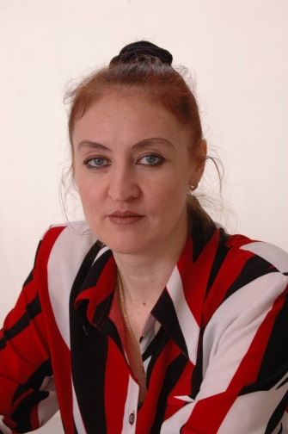 | - Должность: учитель начальных классов  - Стаж общий/педстаж: 28л 9д/ 25л26д  - Образование:  - Категория: высшая  - Ученая степень, звание, награды:  - Повышение квалификации:  Оценка качества образования 16.02.2010  Современный урок 11.05.2011  Организация внеурочной деятельности в начальной школе 20.10.2011  Проблемы и перспективы развития начальной школы 10.05.2012  Реализация ФГОС в деятельности педагога 29.03.2013
Серова Маргарита Владимировна  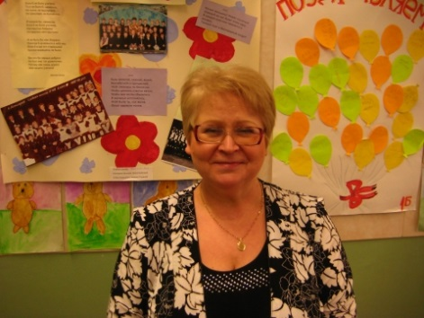 | - Должность: учитель начальных классов, воспитатель группы продленного дня  - Стаж общий/педстаж: 36л 26д/ 36л 26д  - Образование:  - Категория: высшая  - Ученая степень, звание, награды:  - Повышение квалификации:  Оценка качества образования 16.02.2010  ФГОС в ОС «Школа 2100» 25.05.2011  Реализация ФГОС в деятельности педагога 29.03.2013
Трофимова Мария Николаевна | - Должность: учитель начальных классов  - Стаж общий/педстаж: 2г 10д/ 2г 10д  - Образование:  - Категория: без категории  - Ученая степень, звание, награды:  - Повышение квалификации:  Проектная деятельность 19.12.2011  Проблемы и перспективы развития современной начальной школы 10.05.2012  Подходы и технологии экологического образования 30.05.2013  Формирование УУД 15.02.2013  Концептуальные основы ИОС «Сферы» 21.06.2012  Образовательная технология формирования УУД 21.11.2012
Устюжанина Татьяна Анатольевна | - Должность: учитель начальных классов  - Стаж общий/педстаж: 5л 9м 12д/ 5л 9м 12д  - Образование:  - Категория: без категории  - Ученая степень, звание, награды:  - Повышение квалификации:  Реализация ФГОС в деятельности педагога 29.03.2013  Психология 21.06.2012
Фишкова Светлана Николаевна | - Должность: учитель начальных классов, воспитатель группы продленного дня  - Стаж общий/педстаж: 21л 8м 6д/ 21л8м 6д  - Образование:  - Категория: первая  - Ученая степень, звание, награды:  - Повышение квалификации:  Развитие творческого мышления младших школьников 18.10.2011  Реализация системно-деятельностного подхода в УМК Л.Г.Петерсон 14.02.2013  Реализация ФГОС в деятельности педагога 29.03.2013
Шилова Галина Юрьевна | - Должность: учитель начальных классов, воспитатель группы продленного дня  - Стаж общий/педстаж: 26л 26д/ 26л 26д  - Образование:  - Категория: высшая  - Ученая степень, звание, награды:  - Повышение квалификации:  Оценка качества образования 16.02.2010  Формирование УУД 02.03.2012  Проблемы и перспективы развития современной начальной школы 10.05.2012  Реализация ФГОС в деятельности педагога 29.03.2013

